Скриншот «Даты перевахтовок»

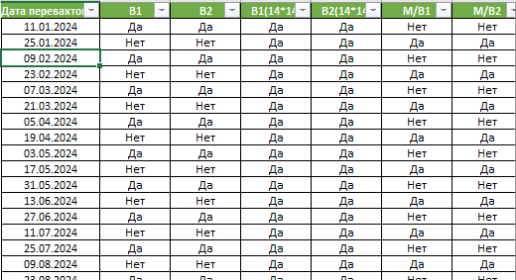

Скриншот «Заполнили форму»

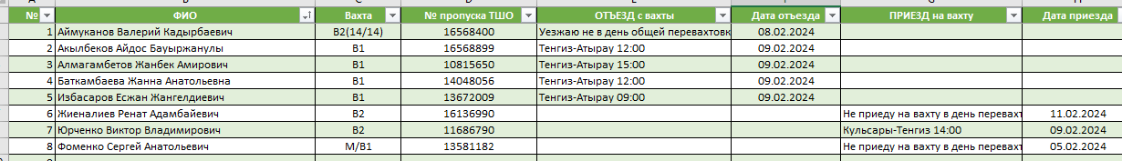

Скриншот «Вводим дату»



Скриншот «Перевахтовка_Подсчет»

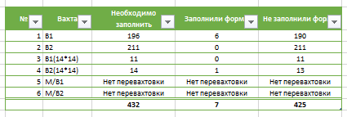

Скриншот «Не заполнили форму»

